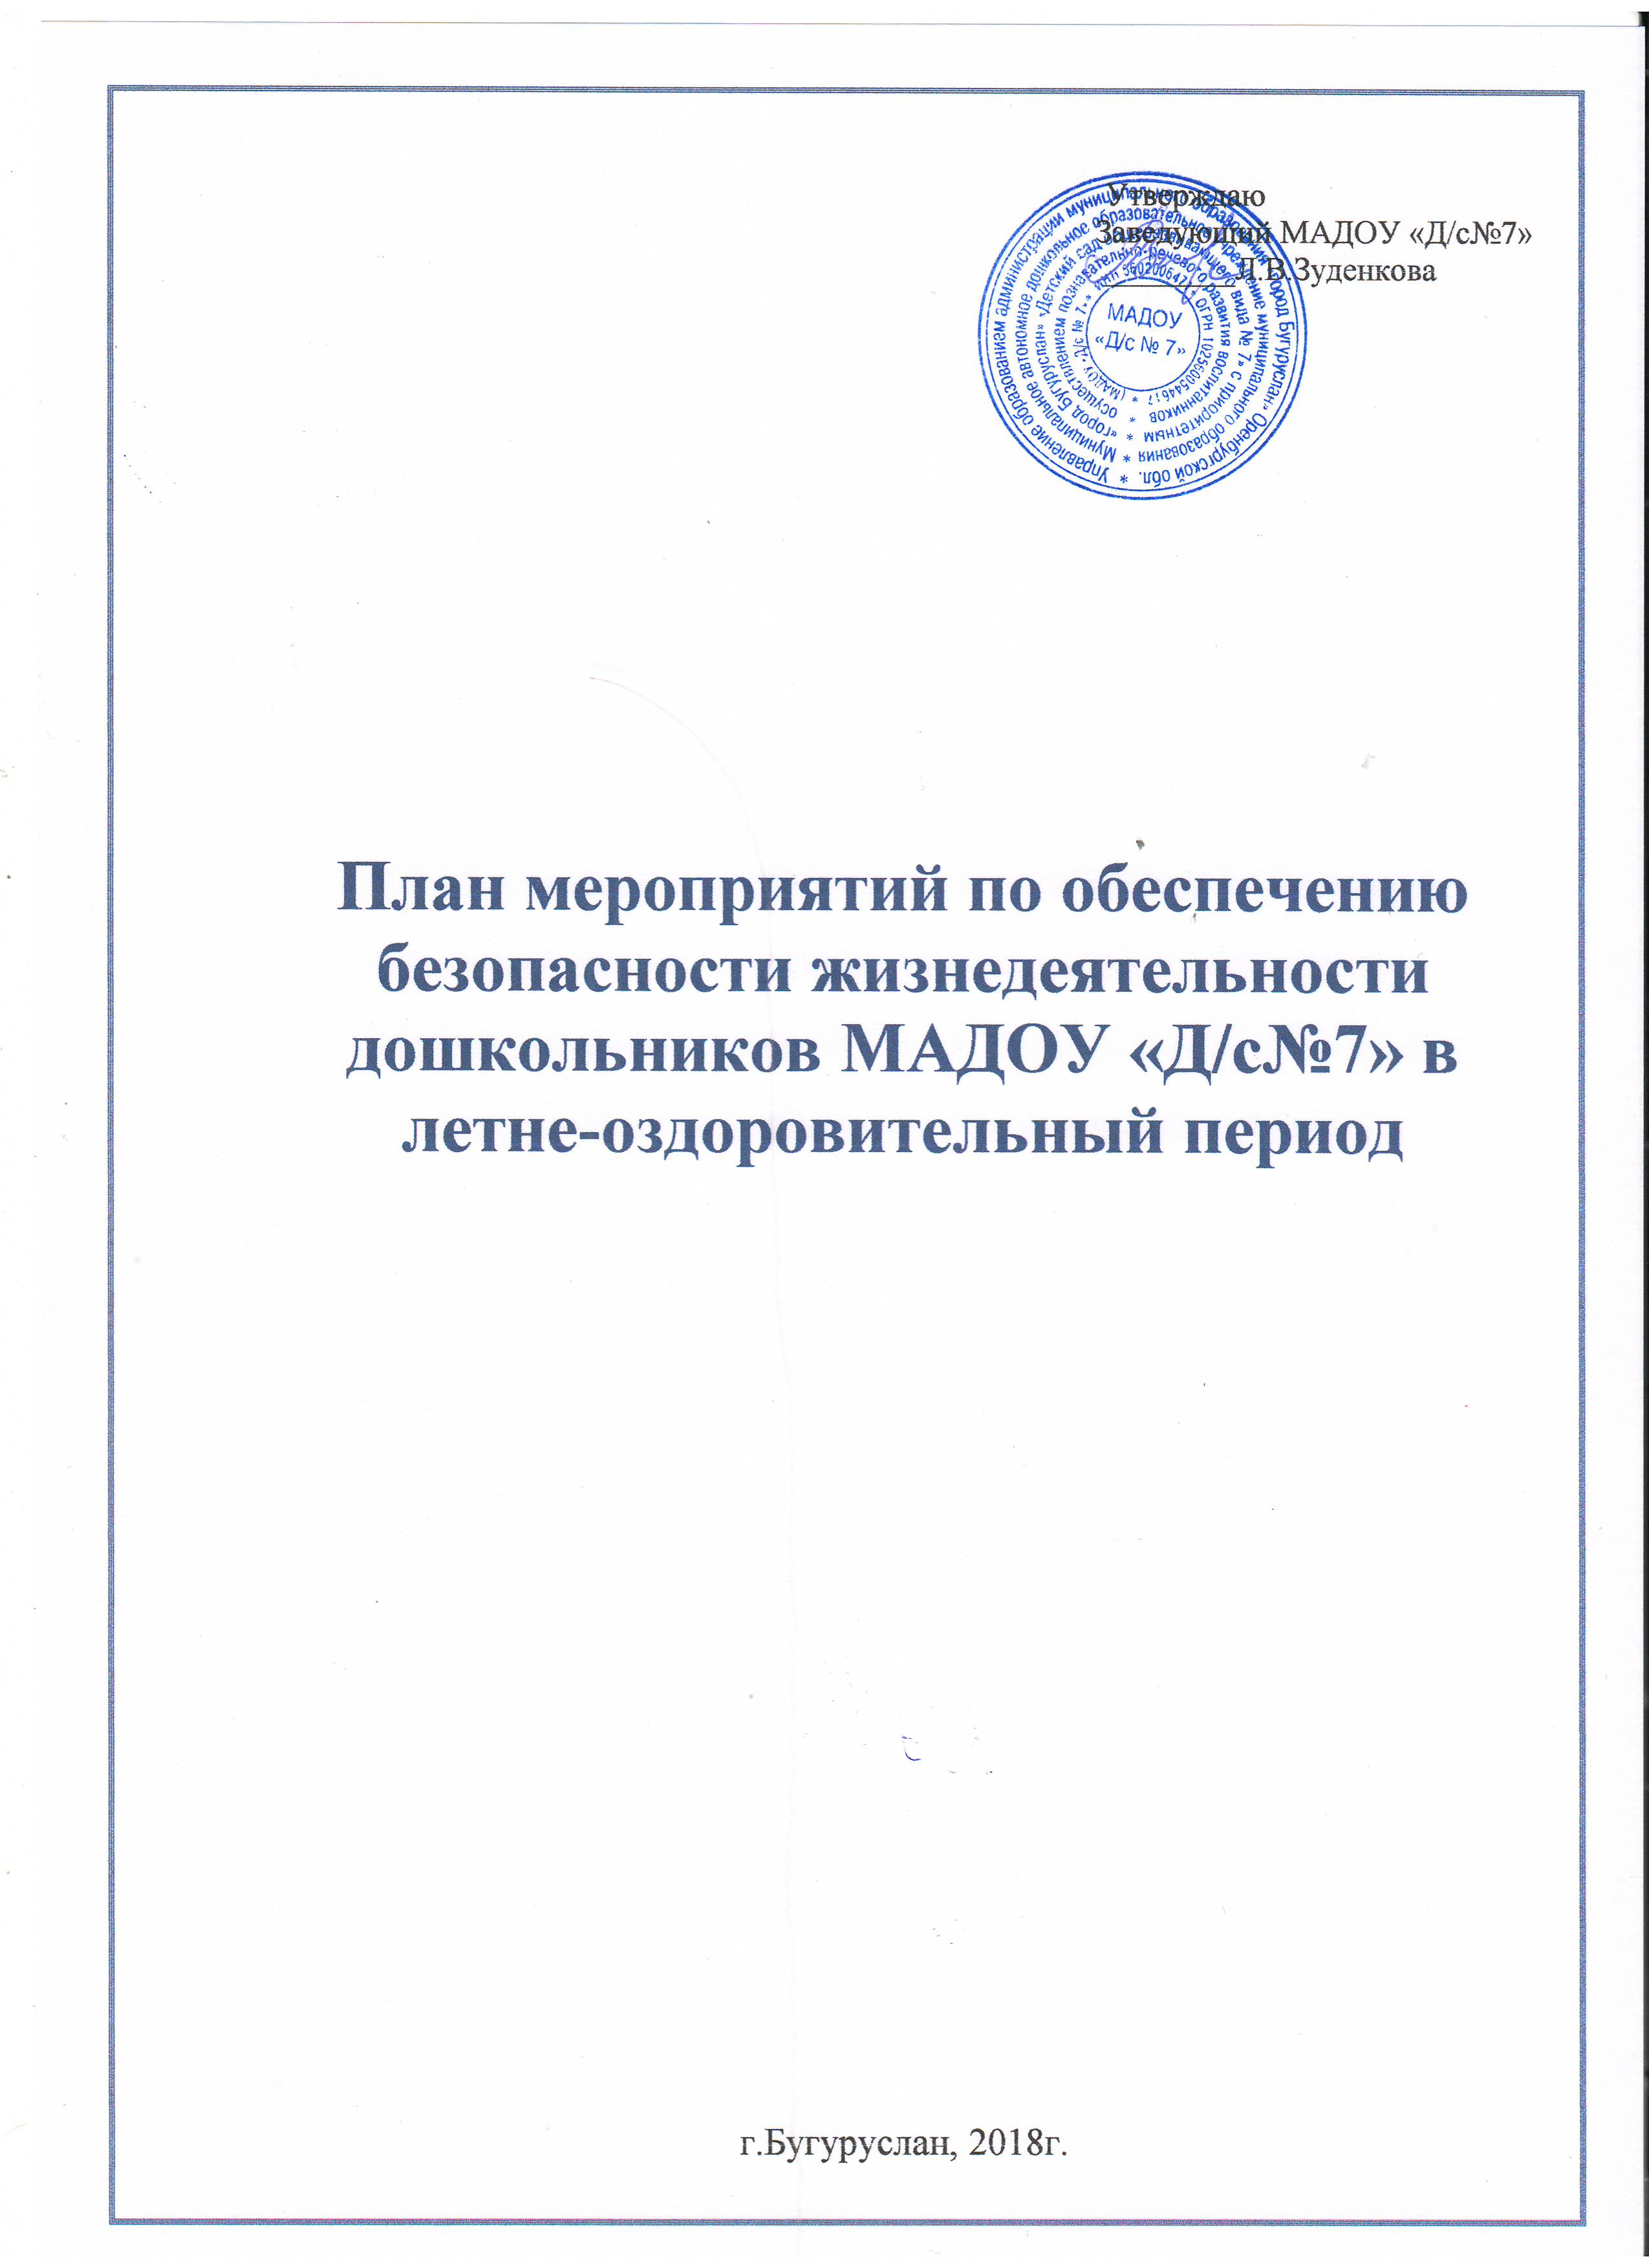

План мероприятий по обеспечению безопасности жизнедеятельности дошкольников МАДОУ «Д/с№7» в летне-оздоровительный период

Цель: Формирование у детей дошкольного возраста навыков безопасного поведения.

Задачи:
Обучающие задачи: расширять знания детей о правилах безопасного поведения на дорогах, водоёмах, в природе, на улице, в общественном транспорте, дома, с животными и при возникновении пожара.
Развивающие задачи: развивать у детей целостное восприятие окружающей среды, навыки и умения наблюдения за обстановкой, предвидеть опасные ситуации и обходить их.
Воспитательные задачи: воспитывать дисциплинированность и культуру поведения.
Активизировать работу по пропаганде правил безопасного поведения и безопасного образа жизни среди родителей.

Июнь «На прогулку мы идем»

I неделя «Личная безопасность на улице».
Работа с детьми
Беседа на тему: «Не каждый встречный — друг сердечный». Знакомство с правилами поведения при общении с незнакомцами.
Эстафета «Убегу от чужого», Д/и «Доскажи словечко», «Так делать нельзя», «Наблюдай-ка» (описание человека, приметы, как он выглядит).
Чтение сказки Шарля Перро «Красная Шапочка», сказки Т.А. Шорыгиной «Марта и Чичи в парке».
Повторение домашнего адреса, Ф.И.О. родителей.
Моделирование ситуации «Тебя зовут на соседнюю улицу…», «Тебя угостил незнакомец»
Задание: вспомни, как похищали героев из разных сказок
Рисование «Моя улица»

Работа с родителями
Инструктаж родителей «Об ответственности родителей за жизнь безопасность детей на летних каникулах».
Консультация для родителей «Ребенок и незнакомец»
Памятка «Развитие навыков безопасного общения с незнакомцами»

II неделя «Безопасность при общении с животными».
Работа с детьми

Знакомство с правилами поведения при общении с животными. Моделирование ситуации «Встреча с чужой собакой»
П/и «Лохматый пес», «Васька — кот».
Задание: вспомни, что сделал теленок Гаврюша с почтальоном Печкиным в Простоквашино (просмотр мультфильма)
Беседа «Кошки тоже могут быть опасны»
Рисование «Мой домашний питомец»

Работа с родителями
Советы родителям «Меры безопасности ребёнка при общении с животными».

III неделя «Безопасность в природе»

Работа с детьми
Беседа о правилах безопасности в природе с рассматриванием соответствующих иллюстраций.
Чтение: Маринин А.В. «В лесу»
Д/и «Так — не так». «Съедобное — не съедобное»
Моделирование ситуаций «Мы в лесу…»
С/р игра «Едем на дачу»,
Активная беседа с рассматриванием иллюстраций «Ядовитые растения», «Опасные насекомые»
Лепка на тему «Ядовитые грибы»

Работа с родителями
Информация для родителей «Опасные соседи – ядовитые растения»
Советы для родителей «Если ребенка ужалила пчела».
Памятка «Осторожно, грибы»

IV неделя «Безопасность на воде»

Работа с детьми
Знакомство с правилами поведения на воде и возле водоёмов.
Рассматривание иллюстраций.
Чтение стихотворения С. Маршака «Три мудреца в одном тазу…»
Задание: какое правило поведения на воде нарушили герои стихотворения С. Маршака «Три мудреца в одном тазу..»
Активная беседа с рассматриванием иллюстраций «Закаляйся и загорай по правилам! »
Рисование на тему «Безопасность на воде»

Работа с родителями
Листовка для родителей «Телефоны экстренных служб в городе Бугуруслане»
Консультации для родителей «Правила отдыха с детьми около водоема».
Памятка «Как вести себя на воде в летнее время».

Июль «Если дома ты один…»

I неделя «Личная безопасность в доме»

Работа с детьми
Знакомство с правилами личной безопасности дома.
Закрепить знание номера телефона полиции — 02.
Моделирование ситуации «У меня зазвонил телефон» (друг, незнакомец, знакомый. взрослый), «Кто стучится в дверь ко мне?».
Настольный театр «Волк и семеро козлят».
Д/и «Мы — спасатели», «Что лишнее?»
Чтение. А.С.Пушкин «Сказка о мертвой царевне и семи богатырях».
Задание: вспомни, как похищали героев из разных сказок.
Рисование: «Моя комната»

Работа с родителями
Анкетирование родителей «Какие меры безопасности вы применяете в своей семье»

II неделя «Пожарная безопасность»

Работа с детьми
Знакомство с правилами пожарной безопасности. Рассматривание иллюстраций, картинок.
Тематическое занятие «Если в доме случился пожар».
Беседы: «Причины возникновения пожаров», «О пользе бытовых электроприборов и правилах пользования ими»
Чтение: С.Маршак «Что горит?», «Пожар», «Кошкин дом», «Рассказ о неизвестном герое»; Б.Житков «Пожар на море», «Дым»; К.Чуковский «Путаница»; Л. Толстой «Пожарные собаки»; Г.Остер «Вредные советы»; С.Михалков «Дядя Степа»; Т. Фетисова «Куда спешат красные машины»; А. Шевченко «Как ловили Уголька»; Г.Цыферов «Жил на свете слоненок»
Д/и «Горит – не горит», «Доскажи словечко», «Средства пожаротушения»,
Игровые ситуации с детьми «Если случился пожар».
Экскурсия по детскому саду «Пути эвакуации»
Рисование на тему «Куда спешат красные машины»

Работа с родителями
Консультация «Основы пожарной безопасности для детей».
Памятка «Если случился пожар»

III неделя «В мире опасных предметов»

Работа с детьми
Рассматривание иллюстраций, картинок
Беседы с детьми «Запомните, детки, таблетки – не конфетки», «Ножницы, катушки – это не игрушки», «Полезные вещи – молоток и клещи».
Д/и «Что лишнее?»
Активная беседа с рассматриванием иллюстраций «Опасные предметы»
Чтение «Умный наперсток» Т. Шорыгина
Закрепить знание номера телефона «Скорой помощи» — 03.

Работа с родителями
Памятка для родителей по предупреждению несчастных случаев с детьми в быту
Консультация «Опасные предметы»

IV неделя «А у нас дома – газ»

Работа с детьми
Беседа с детьми «А нас в квартире – газ». Знакомство с правилами пожарной безопасности.
Игровая ситуация «Что делать, если почувствовали запах газа?», «Чайник залил огонь на плите».
Разгадывание загадок
Закрепить знание номера телефона «Аварийной службы» — 04.
Чтение сказки Т.А. Шорыгиной «Любопытный ветерок»

Работа с родителями
Памятки для родителей «Помогите детям запомнить правила пожарной безопасности», «При запахе газа».
Консультация «Безопасность детей в быту: газ».

Август «Знаете ли вы правила безопасности»

I неделя «Внимание - дорога!»

Работа с детьми
Беседа о правилах дорожного движения.
Ситуация общения «Мы на улице», «Как правильно кататься на велосипеде»
Игровые ситуации на макете по ПДД «Как я знаю правила дорожного движения», «Безопасное поведение на дороге»
Д/и «Правила поведения», «Законы дорог — уважай! », «Три цвета светофора», «Назови знаки дорожного движения»
Образовательная ситуация «Улица - не место для игр»
Чтение: Гончарова «История Енота, как кататься на весосипеде», Носов Н. «Автомобиль», Андреев Н «Как человек поехал», Извекова Н.А. «Правила дорожного движения», Крас О. «Нужные машины»
П/И «Где мы были, мы не скажем, а на чем ехали — покажем»
Лепка «Светофор», Рисование «Дорожное движение»

Работа с родителями
Рекомендация для родителей «Помогите своему ребёнку правильно вести себя на улицах города»

II неделя «Ни ночью, ни днем не балуйтесь с огнем!»

Работа с детьми
Повторение правил пожарной безопасности.
Тематические занятия «Труд пожарных», «Добрый и злой огонь»
Беседа: «Действия при пожаре» с использованием иллюстраций, плакатов. Рассматривание иллюстраций, картинок
Чтение «Пожар» С. Я. Маршака (беседа по содержанию), С. Маршака «Сказка про спички», Н. Беляниной «На досуге ребятишки…», «От горящей спички летом…».
Д/и «Средства пожаротушения», «Осторожно с огнём», «Кому, что нужно для работы», «Как избежать неприятностей»
Беседы с детьми «Ребёнок и огонь», «Если случится пожар».
Игровые ситуации с детьми «Если случится пожар», «Как позвонить в скорую помощь?»
Рисование «Спички детям - не игрушка»

Работа с родителями
Консультация «Огонь – наш друг, огонь – наш враг»
Буклет «Безопасность при пожаре».

III неделя «Мы пришли на водоем»

Работа с детьми
Беседа «Солнце, воздух и вода»
Активная беседа с рассматриванием иллюстраций «Закаляйся и загорай по правилам! »
Сказка Т. А. Шорыгиной «Добрая Ивушка».

Работа с родителями
Консультации для родителей «На пляж с ребенком».
Памятка «Как вести себя на воде в летнее время».

IV неделя «Отдых на природе».

Работа с детьми
Активная беседа с рассматриванием иллюстраций «Ядовитые растения», «Опасные насекомые», «Съедобные и несъедобные грибы».
Моделирование ситуаций «Мы в лесу…», «Встреча с чужой собакой», «Костер в лесу»
Д/И «Съедобный грибок положи в кузовок»
Чтение Маршак «Детки в клетке», М. Бородицкая «Разговор с пчелой», Т.А. Шорыгина «Осколок стекла», «На лесной тропинке»
Лепка на тему «Ядовитые грибы»

Работа с родителями
Консультации «Укусы насекомых. Что делать родителям?», «Правила поведения на природе»
Книжка—малышка «Детская безопасность в стихах «Чтобы не было беды»

Приложение

Инструктаж по технике безопасности
и ответственности родителей за жизнь и здоровье детей
во время летних каникул 2018 г.
Мы, родители воспитанников МАДОУ «Д/с№7» обязуемся осуществлять контроль за поведением своих детей во время летних каникул с 1 июня по 31 августа 2018 года и несем полную ответственность за их жизнь и здоровье в указанный период.
Мы проинструктированы о том, что
- несовершеннолетним нельзя ходить в походы и экскурсии без сопровождения взрослых;
- купание детей должно производиться только в специально отведенном месте и под наблюдением взрослых;
- дети должны оберегать родную природу;
- соблюдать правила личной гигиены;
- примерно вести себя на улице, в общественных местах. Быть внимательными, вежливыми, уступать старшим дорогу и место в общественном транспорте. Соблюдать скромность.
- слушаться родителей, старших членов семьи, уважать их, выполнять обязанности по дому.
- знать и строго соблюдать правила дорожного движения, пожарной безопасности, быть осторожными с незнакомыми людьми.
- нельзя заходить в нежилые, заброшенные дома;
- находиться в общественных местах, на улице без сопровождения взрослых.

Заведующий МАДОУ «Д/с№7» _____________Л.В.Зуденкова

Консультация для родителей "Ребенок и незнакомец"

Мы живем в огромном многоликом мире людей. В этом мире мы взрослые заботимся о детях, любим, оберегаем их, хотим, чтобы они выросли здоровыми, сильными, умными, честными, добрыми. Но, к сожалению, есть люди, которые творят зло. Они грабят, убивают, воруют детей и совершают разные преступления.
Наша задача с вами научить детей разбираться в людях, уметь ориентироваться в различных ситуациях, чтобы не оказаться в руках преступников.
Большинство детей ориентируется на внешность, считая, что красивый и хорошо одетый человек не может быть злым. Но в жизни бывает так, что не всегда приятная внешность говорит о добрых намерениях человека. Вспомните с детьми сказку «О мертвой царевне и о семи богатырях» и обсудите.
Объясните, что некрасивый, бедно одетый или старый человек не обязательно должен быть злым и недобрым.
Можно предложить детям сказки, в которых, несмотря на внешность, герои очень добрые и неспособны на плохой поступок.
( «Золушка», «Аленький цветочек» и др. )
Расскажите детям, что для того, чтобы научиться разбираться в
людях, надо быть очень внимательным и осторожным. Посоветуйте своим детям обращать внимание не только на внешность, но и на поведение незнакомого человека. Объясните, что незнакомец
это тот, с кем он лично не знаком. Чаще в жизни преступники выглядят как обычные люди, не так как в сказке, когда обязательно у них мерзкая внешность. Преступниками могут быть как мужчины, так и женщины, как пожилые люди, так и дети. Расскажите о том, что чаще всего преступники обращают внимание на детей, которые гуляют в одиночку или поздним вечером.
Поэтому посоветуйте ходить детям на прогулки лучше с друзьями, а еще лучше в сопровождении взрослых.
Расскажите, что одним из самых опасных мест в доме – это лифт. Объясните детям, что если к лифту подошел незнакомый человек, детям в лифт садиться ни в коем случае нельзя.
Расскажите, как нужно поступить ребенку в данной ситуации: - Нужно быстро выйти из подъезда на улицу и постараться некоторое время пробыть в том месте, где много людей.
- Если нужна помощь, так как незнакомец пытался силой завести вас в лифт, то попросите о помощи в крупном магазине, банке, любом месте, где есть охранники.
Заранее покажите детям данные места, куда бы он мог обратиться за помощью в экстренном случае.
Нередко поведение людей нам кажется странным, необычным: часто с тобой встречается, долго ходит за тобой, куда-то зовет, обещает показать что-то интересное, что-то предлагает и т.п. Научите детей, что в таких случаях надо всегда рассказывать об этом родителям, воспитателям или другим близким тебе людям.
Выучите с детьми следующие правила.
ЭТО ДОЛЖНЫ ЗНАТЬ ДЕТИ!
1. Не вступайте в разговор с незнакомым человеком на улице.
2. Не соглашайтесь никуда идти с незнакомым человеком, как бы он ни уговаривал и что бы ни предлагал.
3. Никогда не садитесь в машину незнакомого человека.
4. Не верьте незнакомцу, если он предлагает что-то подарить или купить вам.
5. Если незнакомый человек слишком настойчив, громко зовите на помощь, постарайтесь вывернуться и убежать.
6. Предложите детям несколько опасных ситуаций,
контактов с незнакомыми людьми, затем, обговорив их спросите, как бы они поступили и почему?
Ситуация первая. Незнакомый взрослый уговаривает девочку или мальчика пойти с ним куда-либо, предлагает купить игрушку, представляется маминым знакомым. Как должен поступить ребенок?
Ситуация вторая. Молодой человек приятной наружности приветливо приглашает мальчика или девочку прокатиться на его новой машине: «Садись! Я тебя вокруг нашего дома прокачу! Хочешь руль покрутить? Мы немного покатаемся, и даже мама не узнает!» или «У твоего папы машина сломалась, и он попросил меня за тобой заехать!»
Ситуация третья. Лежит на земле пьяный мужчина. Его шапка и ботинок валяются в стороне. Человек просит: «Мальчик, помоги мне, пожалуйста!»
Ситуация четвертая. К вам подходит незнакомка и говорит: -Здравствуй, девочка! Как тебя зовут? А где ты живешь? У тебя сейчас дома кто-нибудь есть?
Ситуация пятая. Незнакомый человек угощает тебя чем-то вкусным. Угощайся, мальчик. Возьми конфет сколько хочешь!
Выпей стакан фанты!
Ситуация шестая. Ребенок потерялся. Что ему делать?
Обсудите с детьми все варианты выходов из этих ситуаций и выберите самые верные. Подведите детей к тому, что лучше стараться не вступать в любой контакт с незнакомыми, не грубить им, а постараться поскорее уйти от любых разговоров ссылаясь на то, что мама или папа вас ждут, что вы спешите.
Осторожней будьте, милые ребята:
Незнакомым людям доверять не надо!
Если вас с собою в гости позовут,
Или вам конфетку вкусную дадут,
Лучше отбегайте прочь от них скорей
И предупреждайте всех своих друзей…
Безопасность дома.
Объясните детям, что опасности могут подстерегать их не только на улице, но и дома.
Вспомните с детьми сказку «Волк и семеро козлят». Обсудите
поведение волка и доверчивых козлят. На какие ухищрения пошел волк, чтобы обмануть козлят? Как смог спастись маленький козленок?
Поговорите с детьми о случаях, которые бывают не только в сказках. Расскажите что, к сожалению, есть люди, которые не хотят работать, живут нечестной жизнью, занимаются воровством. Это люди очень хитрые. Они могут притворяться, часто переодеваются, изменяют свою внешность ( приклеивают усы, бороду, меняют очки ) для того, чтобы их не узнавали люди: ведь их обычно ищет милиция. Поэтому опасно впускать в дом таких людей.
Чтобы дети знали как себя вести в таких случаях, нужно их заранее к этому подготовить.
Обговорите с детьми разные ситуации.
- Почтальон принес срочную телеграмму.
- Слесарь пришел ремонтировать кран ( электрик, мастер по ремонту плит ).
- Милиционер пришел проверить сигнализацию.
- Медсестра принесла из поликлиники, для бабушки лекарство.
- Мамины сотрудники по работе пришли забрать нужные документы из шкафа.
- Гость приехал из другого города.
- Женщина предлагает «в хорошие руки» котенка ( щенка, птичку).
- Женщина с ребенком просит зеленку, чтобы помазать разбитую коленку.
- Приезжие к соседям просят оставить на время свои вещи, потому что соседи еще на работе, а они хотят прогуляться по городу.
- Женщине нужно вызвать по телефону «скорую помощь», милицию и пр.
Помогите сделать детям вывод о том, что нельзя открывать незнакомому человеку дверь. Если звонят в дверь, лучше на вопрос: «Ты один дома?» - отвечать всегда «Нет, не один: папа смотрит телевизор, мама на кухне или бабушка отдыхает.
Объясните ребенку, что нельзя поддаваться ни на какие уговоры незнакомых людей, а при необходимости нужно позвонить соседям по телефону и попросить о помощи, крикнув в окно. Если злоумышленники пытаются сломать дверь, то необходимо сообщить об этом в милицию по телефону 02. Если дома нет телефона, научите ребенка громко кричать у двери: «Милиция выезжайте немедленно, ломают дверь!» - и назвать свой адрес.
Выучите обязательно с ребенком домашний адрес, телефоны соседей, сотовый или рабочий телефон мамы, папы и близких людей.
Бывают случаи, когда незнакомые люди могут звонить не только в дверь, но и по телефону, пытаясь выяснить адрес, имена родителей, где они работают или кто находиться еще дома кроме вашего ребенка. Расскажите, что ребенку в таких случаях лучше всего сказать, что папа или мама сейчас заняты, и подойти к телефону не могут затем положить трубку.
Объясните, что опасность может поджидать и в подъезде, и в лифте, поэтому ребенок должен знать, что нельзя входить в подъезд и лифт с незнакомыми взрослыми.
Помните! Только от нас с вами зависит, сможет ли ребенок правильно вести себя в опасных ситуациях. Своевременно рассказать о них наша с вами задача. Беседы, чтение художественной литературы, решение различных проблемных ситуаций помогут в этом. Тогда в нужный момент ребенок не растеряется и сделает все правильно, чтобы избежать опасности.

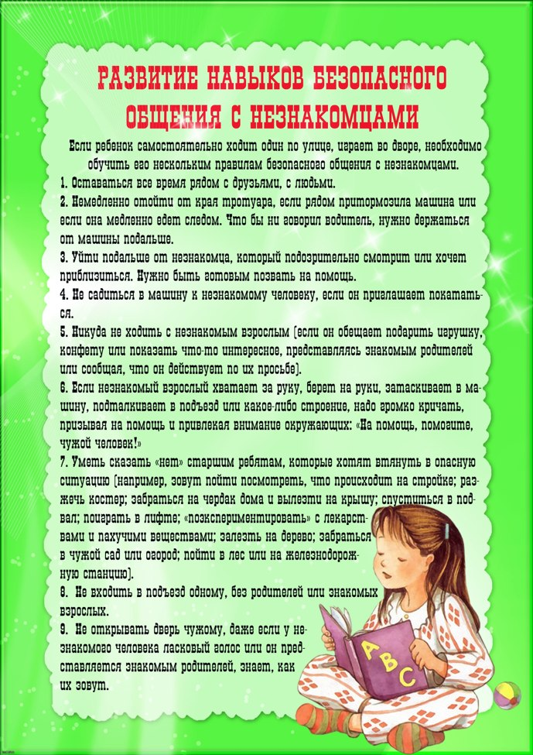
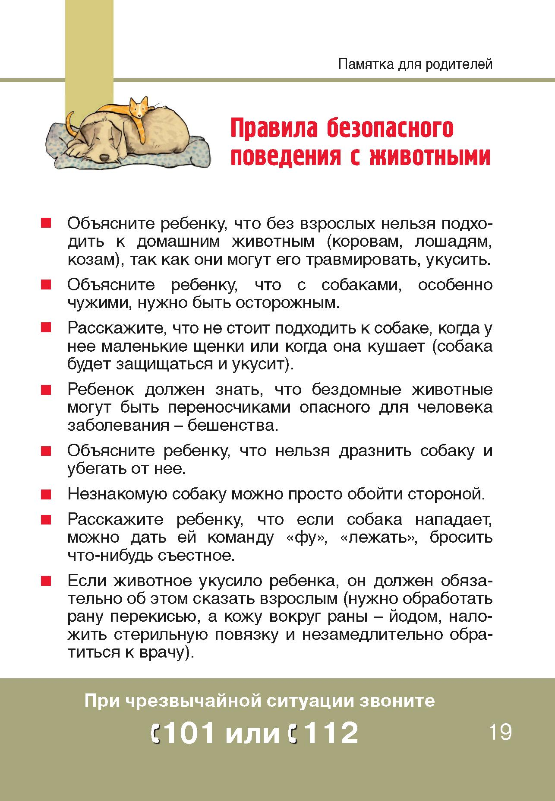
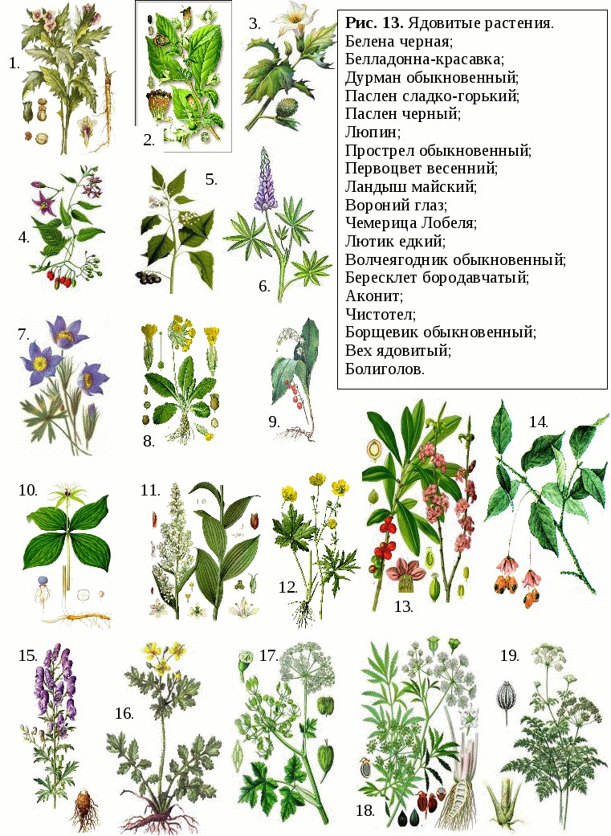
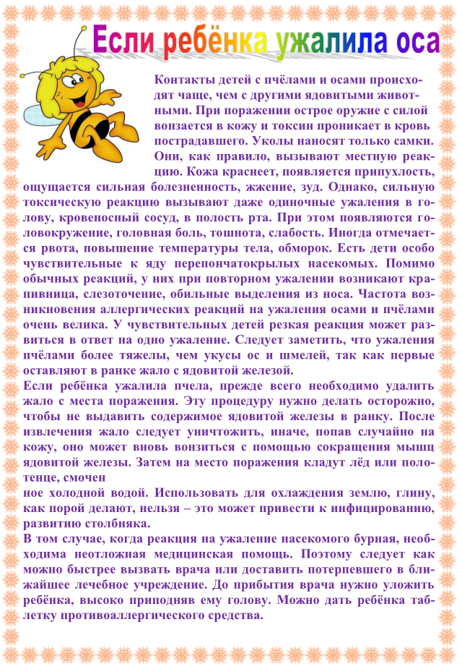
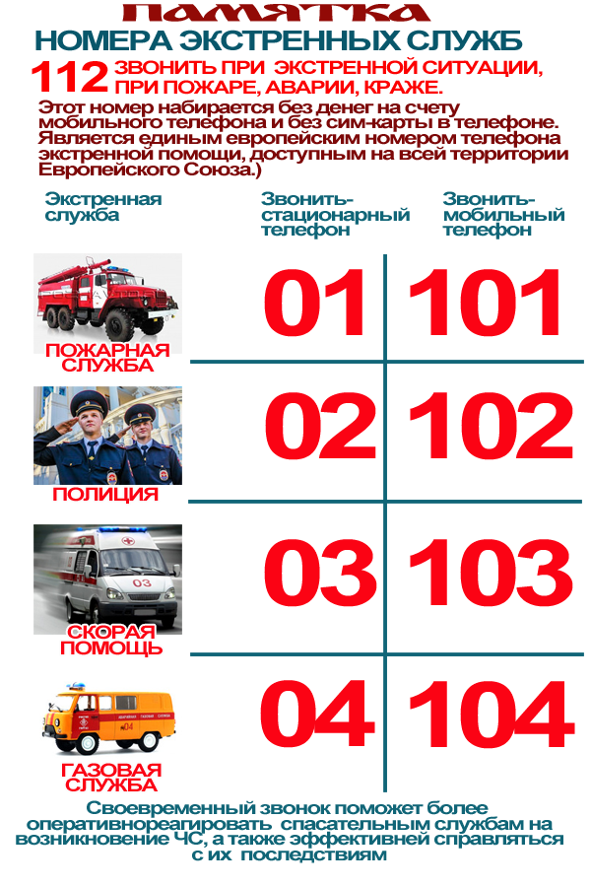
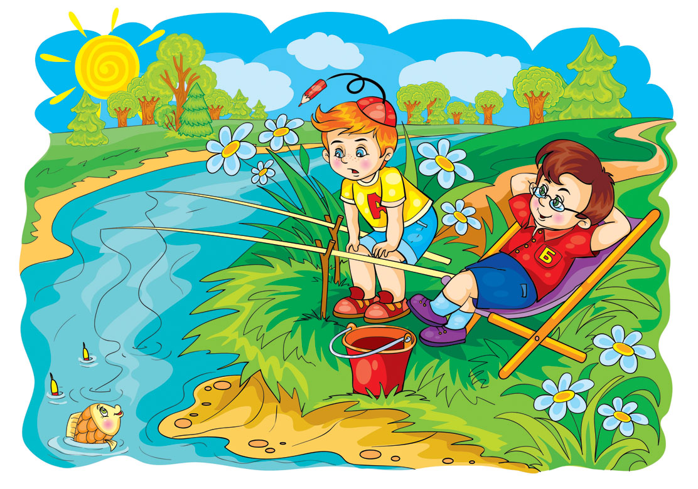
Консультация для родителей
«Отдых с детьми возле водоёма»
Каждое лето время каникул, отпусков и все стараются выехать на отдых, поближе к открытому водоему, это может быть озеро, пруд, речка или море.
При купании в естественных водоемах необходимо соблюдать следующие меры безопасности.
Осмотрите место, оно должно быть, прежде всего, безопасным. Очень важно, чтобы дно водоема плавно понижалось, оно должно быть ровным и чистым (без ила, водорослей, корней деревьев, стекла и других предметов), которые могут стать причиной травм и несчастных случаев.
Входить в воду нужно осторожно; на мелком месте остановиться, повернуться лицом к берегу и быстро окунуться несколько раз, чтобы привыкнуть к температуре воды.
Не разрешайте ребенку одному самостоятельно заходить в воду;
Если вы уверены, что ваш ребенок хорошо умеет плавать, и вы остались на берегу, он должен находиться под вашим пристальным вниманием.
Все упражнения и первые попытки самостоятельного плавания, следует выполнять только в направлении берега, т.е. с глубокой части на мелкую.
Все попытки самостоятельного плавания на дальность, выполняются только вдоль берега, где уровень воды доходит до пояса занимающихся.
Для неумеющих или плохо умеющих держаться на воде, часто используют поддерживающие вспомогательные средства, такие как: надувные круги, нарукавники, жилеты и т.п.. Чаще всего применяют надувные круги. Будьте осторожны, так как, во-первых: ребенок может выскользнуть из него и уйти под воду, а во-вторых: перевернуться вниз головой, застряв в кругу, тем самым ноги оказываются на верху, а голова погружается в воду.
Многие родители для самых маленьких детей применяют надувные круги с дном, будьте осторожны. Часто дно у них прорывается, и ребенок может также уйти под воду.
Самым безопасным поддерживающим средством на воде считается жилет. Он имеет не менее 4-х надувных подушек и хорошо держит ребенка на поверхности воды. Но надо заметить, что при плавании он не очень удобен, т.к. сковывает движения ребенка в воде.
На воде еще используются нарукавники. Надувать их нужно уже непосредственно на руке ребенка. А то многие родители сначала надуваютих, а потом уже стараются натянуть на руку.
Дети не должны плавать на поддерживающих средствах без сопровождения взрослых.
Какую бы радость детям не доставляло плавание, они не должны слишком громко кричать и шуметь; недопустимо, чтобы дети, желая пошутить, звали на помощь.
Особую опасность представляет плавание на море.
Перед тем как идти плавать, обратите внимание на направление ветра. Если он дует в море, даже при небольших волнах, плавать на поддерживающих средствах исключено, а особенно опасно на матрасе. Этот запрет относится даже к хорошим пловцам. Надувные средства обладают большой парусностью, и сильный ветер легко уносит их в море. Не разрешается плавать на матрасе с маленькими детьми. Ветер в любое время может усилиться и поднять волну.
Категорически запрещается заплывать за границы места купания.
Запрещается детям до 16 лет кататься на моторных, весельных лодках без сопровождения взрослых и катать на них детей, не достигших 12-летнего возраста.
Нужно помнить, что на речке, озере, пруду, вода пресная, а на море соленая. В пресной воде плотность воды меньше, чем в соленой. Тем самым на море легче плавать.
Придерживайтесь основных правил безопасности, будьте бдительны на воде.
Приятного Вам отдыха!

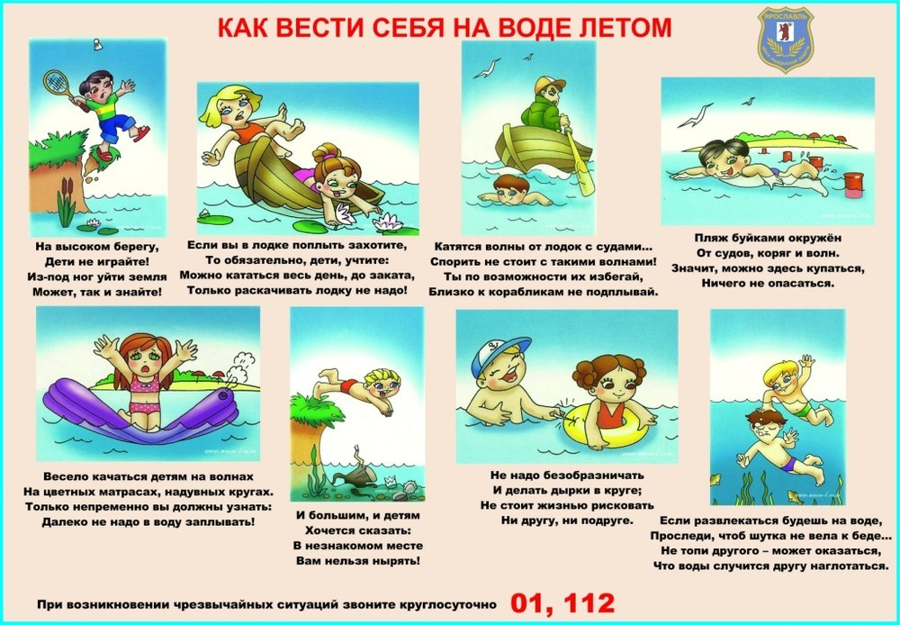

Анкета для родителей «Безопасность вашего ребёнка»

Цель: оценить актуальность проблемы безопасной жизнедеятельности детей и их родителей; целесообразность проведения специально организованной деятельности по данной теме.
1.Попадал ли Ваш ребёнок, когда-нибудь, в опасную ситуацию на улице, дома, природе? Если да, то какой выход Вы нашли из этой ситуации?
а) да;
б) нет.
____________________________________________________________________________________________________________________________________
2.Знакомите ли Вы своего ребёнка с правилами обращения с опасными предметами?
а) да;
б) нет.
3.Говорите ли вы с ребёнком о правилах поведения при контакте с незнакомыми людьми?
а) да;
б) нет.
4.Какие правила ПДД знает Ваш ребёнок? (перечислить)
______________________________________________________________________________________________________________________________________________________________________________________________________
5.Как Вы действуете, формируя безопасное поведение у ребёнка?
а) путём прямых запретов;
б) подробно объясняю ситуацию;
в) личный пример.
6.Как Вы поощряете своего ребёнка за соблюдение правил безопасного поведения?
а) словесная похвала;
б) не поощряю;
в) другое _____________________________________________________
7.Придерживаетесь ли Вы сами правилам дорожного движения?
а) всегда;
б) часто;
в) иногда;
г) нет.
8. Разрешаете ли Вы своему ребенку зажигать газ, включать электоприборы, аппаратуру?
а) да;
б) нет;
г) только в присутствии взрослых.
9. Разрешаете ли Вы своему ребенку подходить к телефону в Вашем отсутствии?
а) да;
б) нет.

10. Оставляете ли своего ребенка одного дома?
а) да;
б) нет.
11. Учите ли Вы своего ребенка тому, как нужно вести себя в сложных и неожиданных ситуациях?
а) да;
б) нет.
12.Что на Ваш взгляд является наиболее опасным для Вашего ребенка?
____________________________________________________________________________________________________________________________________
13.Целесообразно ли проводить организованную деятельность по ОБЖ в детском саду?
а) да;
б) нет;
г) не знаю.
14.Готовы ли Вы принимать участие в проведении мероприятий по ОБЖ и закреплять навыки безопасного поведения в семье?
а) да;
б) нет;
г) не знаю.
15. Какую помощь по этим вопросам Вы хотели бы получить от работников детского сада?
____________________________________________________________________________________________________________________________________
16. Ваши пожелания работникам детского сада. ____________________________________________________________________________________________________________________________________

Консультации для родителей по пожарной безопасности

Расскажите детям о пожарной безопасности
Не секрет, что пожары чаще всего происходят от беспечного отношения к огню самих людей. Значительная часть пожаров происходит в жилье. Здесь гибель и травматизм людей от дыма и огня составляет 9 случаев из 10. По данным Центра пожарной статистики в России при пожарах среди 1 миллиона потерпевших погибает более 100 человек. Это в 6 раз больше, чем в США.
Основными причинами пожаров в быту являются: неосторожное обращение с огнем при курении и приготовлении пищи, использование электробытовых приборов, теле-, видео- и аудиотехники, не адаптированной к отечественной электросети или неисправных, проведение электросварочных работ при ремонтных работах в квартирах, детские шалости с огнем:
Пожарная безопасность в квартире:
- Не балуйся дома со спичками и зажигалками. Это одна из причин пожаров.
- Не оставляй без присмотра включенные электроприборы, особенно утюги, обогреватели, телевизор, светильники и др. Уходя из дома, не забудь их выключить.
- Не суши белье над плитой. Оно может загореться.
- Не забывай выключить газовую плиту. Если почувствовал запах газа, не зажигай спичек и не включай свет. Срочно проветри квартиру.
- Ни в коем случае не зажигай фейерверки, свечи или бенгальские огни дома без взрослых.
Пожарная безопасность в деревне:
- В деревне или на даче без взрослых не подходи к печи и не открывай печную дверцу. Оттуда могут выскочить раскаленный уголек или искра и стать причиной пожара.
- Никогда не прикасайся голыми руками к металлическим частям печки. Ты можешь получить серьезный ожог.
- Не трогай без разрешения взрослых печную заслонку. Если ее закрыть раньше времени, в доме скопится угарный газ, и можно задохнуться.
Пожарная безопасность в лесу:
- Пожар - самая большая опасность в лесу. Поэтому не разводи костер без взрослых.
- Не балуйся с огнем. В сухую жаркую погоду достаточно одной спички или искры от фейерверка, чтобы лес загорелся.
- Если пожар все-таки начался, немедленно выбегай из леса. Старайся бежать в ту сторону, откуда дует ветер.
- Выйдя из леса, обязательно сообщи о пожаре взрослым.
Если начался пожар, а взрослых дома нет, поступай так:
- Если огонь небольшой, можно попробовать сразу же затушить его, набросив на него плотную ткань или одеяло, заливая водой или засыпая песком.
- Если огонь сразу не погас, немедленно убегай из дома в безопасное место. И только после этого позвони в пожарную охрану по телефону «01» или попроси об этом соседей.
- Если не можешь убежать из горящей квартиры, сразу же позвони по телефону «01» и сообщи пожарным точный адрес и номер своей квартиры. После этого зови из окна на помощь соседей и прохожих.
- При пожаре дым гораздо опаснее огня. Большинство людей при пожаре гибнут от дыма. Если чувствуешь, что задыхаешься, опустись на корточки или продвигайся к выходу ползком - внизу дыма меньше.
- Если в помещение проник дым, надо смочить водой одежду, покрыть голову мокрой салфеткой и выходить, пригнувшись или ползком.
- Обязательно закрой форточку и дверь в комнате, где начался пожар. Закрытая дверь может не только задержать проникновение дыма, но иногда и погасить огонь.
- Наполни водой ванну, ведра, тазы. Можешь облить водой двери и пол.
- При пожаре в подъезде никогда не садись в лифт. Он может отключиться, и ты задохнешься.
- Когда приедут пожарные, во всем их слушайся и не бойся. Они лучше знают, как тебя спасти.
- Запомните самое главное правило не только при пожаре, но и при любой другой опасности: «Не поддавайтесь панике и не теряйте самообладания!»

Опасные игры
Неосторожное, неумелое обращение с огнем, детские игры и шалость с огнем, огнеопасными предметами детей дошкольного и младшего школьного возраста – это причины пожаров в результате случайного нарушения правил пожарной безопасности.
Остается без комментариев тлеющая сигарета, зажженная спичка, конфорка газовой плиты или керосиновый примус (лампа, фонарь). Все они часть нашего быта. Необходимо постоянно помнить, что любой из этих источников способен воспламенить горючий материал, а дети, оставленные без присмотра взрослых, зачастую сами не подозревают, что обычные вещи таят в себе опасность.
В среднем ежегодно происходит до 5 тыс. пожаров, в огне гибнет около 250 человек. По причине детской шалости с огнем происходит до 150 пожаров. В огне погибает от 15 до 20 детей.
Почему это происходит? Ответ прост - в недостаточном обучении наших с вами детей правилам пожарной безопасности. Ведь обучение это расширение знаний, знакомство с основными причинами возникновение пожаров, привитие элементарных навыков осторожного обращения с огнем и умение правильно действовать в случае возникновения пожара, соблюдение требований правил пожарной безопасности. Если мы этому не обучим детей, мы тем самым запланируем настоящие и будущие пожары из-за незнания элементарных правил пожарной безопасности. Соблюдение этих правил должно стать для детей таким же обязательным и естественным, как соблюдение санитарно-гигиенических правил. Помочь им в этом обязаны мы, взрослые. Поэтому детям необходимо разъяснять опасность игр и шалостей с огнем, правила предосторожности в обращении с электробытовыми приборами. Научить детей пользоваться первичными средствами пожаротушения (огнетушителями), вызывать на помощь пожарную охрану. Дети должны сознательно выполнять дома, в школе, на улице, в лесу требования правил пожарной безопасности.
Обрести уверенность или постоянный страх за детей зависит от Вас.

Пиротехника
Любое пиротехническое изделие имеет потенциальную опасность возгорания или получения травмы. Поэтому безопасность при их применении в первую очередь зависит от человека.
ПОМНИТЕ! Промышленность НЕ ВЫПУСКАЕТ новогодние атрибуты полностью пожаробезопасными.
Анализ причин новогодних пожаров свидетельствует, что чаще всего они возникают от бенгальских огней и хлопушек с огневым эффектом, свечами и самодельными неисправными электрогирляндами, беззаботной шалостью детей с огнем.

Помните об опасности возникновения пожара в доме:
- Чаще беседуйте с детьми о мерах пожарной безопасности.
- Не давайте детям играть спичками.
- Учите детей правильному пользованию бытовыми электроприборами.
- Не разрешайте детям самостоятельно включать освещение новогодней ёлки.
- Знайте, что хлопушки, свечи, бенгальские огни могут стать причиной пожара и травм.
- Будьте осторожны при пользовании даже разрешённых и проверенных пиротехнических игрушек.
Если всё же случилась с вами или с вашими близкими произошел несчастный случай необходимо немедленно сообщить в службу спасения по телефону «01».

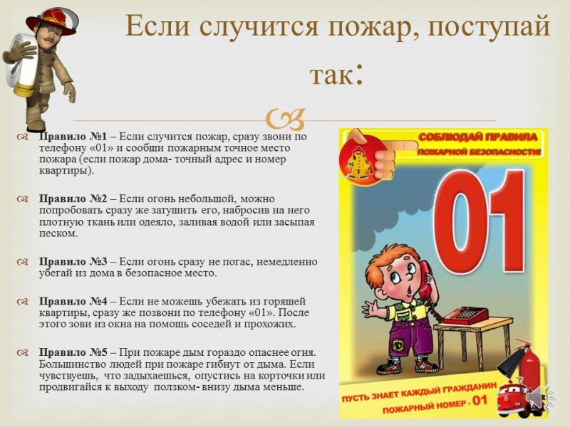

ПАМЯТКА
для родителей по предупреждению несчастных случаев с детьми в быту.

В связи с резким похолоданием, объявлением актированных дней, в каникулярные дни наши дети чаще находятся дома.
Беда приходит всегда нежданно и в тот дом, где не заботятся о безопасности самого дорогого в жизни - детей. Дети очень любознательны, им хочется все опробовать, испытать, их интересуют яркие запоминающиеся явления. А что может быть интереснее огня? Стремление к самостоятельности у детей проявляется, когда в доме никого нет. Особенно опасно оставлять детей одних в запертых квартирах. В случае пожара они не смогут самостоятельно выйти из горящего помещения наружу.
Департамент образования и науки автономного округа обеспокоен тем, что, несмотря на проводимую образовательными учреждениями профилактическую работу с родителями и обучающимися по принятию мер предосторожности, несчастные случаи в быту все-таки происходят, в связи с чем, еще раз настоятельнорекомендуем –
НЕ ОСТАВЛЯЙТЕ ДЕТЕЙ БЕЗ ПРИСМОТРА.
Напоминаем в очередной раз меры предосторожности:
- Не оставляйте детей дома одних!
- Если все-таки оставили, то на видном месте напишите номера телефонов, по которым ребенок может быстро связаться (ваша работа, мобильный, милиция, скорая помощь, пожарная охрана, соседи). Проверьте, не оставили ли вы включенной воду или газ, выключили ли электронагревательные приборы. Закройте окна и тщательно заприте входную дверь. Уходя в вечернее время, не забудьте включить свет в комнатах, это отпугнет злоумышленников, и вашему ребенку не будет страшно одному. Не оставляйте детей одних, если в доме топится печь, включены электронагревательные приборы, работает газовая плита.
- Постоянно повторяйте с ребенком правила поведения, устраивайте маленькие экзамены, разбирайте ошибки.
- Сами неукоснительно выполняйте правила по безопасности. Будьте примером.
- Выучите с ребенком, как его зовут, и как зовут его родителей, а также домашний адрес и телефон.
- Уберите все предметы, которыми он может пораниться. Не оставляйте спички, зажигалки в доступном для детей месте!
- Не разрешайте детям гулять в темное время суток, далеко от дома!
- Не разрешайте им самостоятельно пользоваться газовой плитой, печью, включать электроприборы, в том числе электрическую гирлянду!
- Рассказывайте детям о пожаробезопасном поведении; будьте примером во всех ситуациях, связанных с соблюдением правил пожарной безопасности!
- Организуйте ребенку интересный досуг!
- При обнаружении пожара или признака горения (задымления, повышенной температуры, запаха гари и т.п.) ребенок любого возраста должен немедленно покинуть помещение и сообщить о пожаре взрослым или в пожарную охрану.
- Никогда не поручайте детям покупать спички, сигареты, зажигалки. Шалость детей с огнем нередко не только приводит к пожарам, но к трагическим последствиям.
- На балконе не позволяйте детям запускать петарды.
Дорогие родители, помните, что Ваш ребенок не всегда может правильно оценить ситуацию, поэтому лучше, если он будет выполнять поручения под бдительным контролем с вашей стороны!
Напоминаем основные правила безопасности:
ПРИ ЭКСПЛУАТАЦИИ ЭЛЕКТРОПРИБОРОВ
1. Не оставляйте включенные электроприборы без присмотра.
2. Электрические нагревательные приборы не ставьте вблизи штор, мебели.
3. Не пользуйтесь неисправными розетками, вилками, выключателями.
4. Не перегружайте электросеть, одновременно включая несколько мощных электроприборов.
ПРИ ЭКСПЛУАТАЦИИ ПЕЧНОГО ОТОПЛЕНИЯ
1. Не перекаливайте печь, продолжительность топки не должна превышать 3-х часов.
2. Не используйте для розжига печи горючие жидкости.
3. Не оставляйте топящуюся печь без присмотра.
4. Не допускайте розжиг печей и присмотр за ними детям. Престарелым, больным и лицам, находящимся в состоянии алкогольного опьянения.
ПРИ ИСПОЛЬЗОВАНИИ ПИРОТЕХНИКИ
1. Внимательно изучите инструкцию на упаковке пиротехнического изделия и строго следуйте ей.
2. Запускайте фейерверки ТОЛЬКО на улице, подальше от жилых домов, построек, припаркованных автомобилей, гаражей.
3. При запуске не наклоняйте над коробкой, не курите, после поджога фитиля отойдите на безопасное расстояние.
4. Зрителям следует находиться на расстоянии 15-20 метров от пусковой площадки фейерверка, обязательно с наветренной стороны.
5. К отработавшему фейерверку нельзя подходить раньше, чем через 2 минуты. Забросайте его снегом или залейте водой.
Берегите своих детей!

Консультация для родителей
«Опасные предметы»

Каждая семья по-своему создает уют и комфорт в доме, но для всех едины правила соблюдения безопасности и устранения источников опасности, из-за которых ребенок может получить травму.
Необходимо сформировать у дошкольника представления об опасных для жизни и здоровья предметах, которые встречаются в быту, научить его соблюдать определенные правила, разбирая различные ситуации, объясняя причины категорических запретов.
В беседе с ребенком на эту тему выделите две группы предметов быта:
- предметы, которыми ребенку категорически запрещается пользоваться (спички, кухонная плита и др.);
- предметы, которыми ребенка следует научить пользоваться (нож, иголка, ножницы).
Правилам безопасного обращения с предметами должны неукоснительно следовать сами взрослые, так как личный пример – самый действенный метод воспитания.
Нужно рассказать ребенку:
– В квартире всегда уютно и красиво, потому что все члены семьи следят за чистотой и порядком в доме. «У каждой вещи – свое место». Это выражение нужно объяснить ребенку.
Если важные и нужные предметы разбросаны, где попало, то в доме беспорядок. Каждый предмет имеет свое назначение и тот, кто им пользуется, должен соблюдать правила безопасного обращения. Многие полезные и необходимые предметы при неумелом обращении могут причинить вред, и даже стать причиной беды.
Поэтому нужно соблюдать правила безопасного поведения дома:
• Порядок в доме поддерживают не только для красоты, но и для безопасности, поэтому предметы и игрушки надо класть на место.
• Нельзя брать без разрешения взрослых острые, колющие и режущие предметы (ножницы, нож, иголка, гвозди, кнопки и др.) или играть с ними.
• Утюг, пылесос, телевизор, лампы и другие электроприборы нельзя включать без разрешения взрослых, трогать руками провода, вставлять мелкие предметы в розетку.
• Нельзя играть со спичками и зажигалками.
Эти правила нужно запомнить навсегда!

Рекомендации для родителей
Легко ли научить ребёнка правильно вести себя на дороге?
На первый взгляд легко. Надо только познакомить его с основными требованиями Правил дорожного движения и никаких проблем.
На самом деле очень трудно. Ведь мы, родители, каждый день на глазах родного чада нарушаем эти самые пресловутые Правила, и не задумываемся, что ставим перед ребёнком неразрешимую задачу: как правильно? Как говорят или как делают?
Когда же ребёнок попадает в дорожное происшествие, то виноваты все: водитель, детский сад, школа, Госавтоинспекция. Почему не научили, не показали, не уберегли? Забывая при этом, что в первую очередь родители своим примером должны научить и уберечь.
Если вы действительно заинтересованы в том, чтобы ваш ребёнок владел навыками безопасного поведения на дороге, то не сводите процесс обучения к пустой и бесполезной фразе: «Будь осторожен на дороге». она не объясняет ребёнку, чего собственно на дороге надо бояться. Где его может подстерегать опасность? Лучше используйте движение в детский сад и обратно для отработки навыков поведения на дороге. Ребёнок твёрдо должен знать, что дорогу можно переходить только в установленных местах: на пешеходном переходе и на перекрёстке. Но и в данном случае никто не может гарантировать его безопасность. Поэтому, прежде чем выйти на дорогу, остановитесь с ребёнком на расстоянии 50см – 1метра от края проезжей части, обратите его внимание. что посмотреть налево и направо надо обязательно с поворотом головы, и если с обеих сторон нет транспорта представляющего опасность, можно выйти на проезжую часть. переходить дорогу надо спокойным размеренным шагом и не в коем случае не бегом.
Большую опасность для детей представляют не регулируемые пешеходные переходы. здесь ребёнку важно убедиться, что расстояние до автомашин с обеих сторон позволит ему перейти дорогу без остановки на середине проезжей части.
На регулируемом пешеходном переходе объясните ребёнку, что красный и жёлтый сигнал светофора – запрещающие. Особенно опасно выходить на дорогу при жёлтом сигнале, потому что некоторые машины завершают проезд перекрёстка и при этом увеличивают скорость. Зелёный сигнал - разрешающий, но он не гарантирует пешеходу безопасный переход, поэтому прежде чем выйти на дорогу надо посмотреть налево и направо и убедиться, что все машины остановились, опасности нет.
Часто ребята оказываются под колёсами транспорта, когда, выйдя из автобуса или троллейбуса, пытаются перейти на другую сторону дороги. Объясните ребёнку, что в данном случае опасно обходить транспортное средство как впереди, так и сзади, потому что оно большое и из-за него ничего не видно. Надо подождать пока автобус или троллейбус уедет.
Большую опасность для детей представляют предметы, загораживающие обзор (заборы, стоящие автомашины, зимой – сугробы, летом - кустарники, деревья). Лучше отойти от них подальше, и перейти дорогу, где безопасно.
Если ваш ребёнок скоро идёт в первый класс, то уже сейчас неоднократно пройдите с ним маршрут от дома до школы и обратно, обращая внимание малыша не все опасности, которые могут встретиться ему в пути. Заранее оговорите, что в сложной ситуации надо обратиться к помощи взрослых. Дайте возможность ребёнку пройти этот маршрут самостоятельно, наблюдая за ним со стороны. Затем детально проанализируйте вместе с ним все его действия.

Консультация для родителей
«Огонь - наш друг, огонь- наш враг»
В современном мире никто не застрахован ни от социальных потрясений, ни от стихийных бедствий. Задумывались ли вы над тем, что детские шалости со спичками и зажигалками могут привести к пожару? Пожар всегда возникает неожиданно. Казалось бы, только что все было нормально, и вдруг возникает пламя, появляется удушливый дым. Но предотвращение пожаров в наших руках. Разрешение этой проблемы требует скоординированных действий педагогов и родителей. Тяга детей к огню, к игре со спичками общеизвестна, хотя многие ребята знают об опасности таких игр и умеют различать «добрый» и «злой» огонь.
Разбирая с ребенком возможные причины возникновения пожаров, важно познакомить его с мерами пожарной безопасности, сформировать элементарные знания об опасных последствиях пожаров, научить осторожно обращаться с огнем.
О чем рассказать ребенку
- Очень давно человек научился добывать огонь и использовать силу огня, чтобы греться, готовить пищу, заставлять работать машины. Но одновременно человек узнал и разрушительную силу огня: в пламени погибали люди, сгорали жилища, посевы, скот, леса, целые деревни и даже города.
Подумай и расскажи, что может стать причиной пожара (неисправные электроприборы, незатушенный окурок, игры со спичками и зажигалкой, петардами, не выключенный из розетки утюг).
В жизни человека электроприборы являются помощниками, и в каждой квартире их очень много.
Если ты знаешь, как действуют эти приборы,- объясни или послушай рассказ.
Электрический ток бежит по проводам и заставляет работать все электроприборы. Электрический ток- наш помощник. Если его не будет, мы не сможем смотреть телевизор, сушить волосы феном, слушать музыку. Но электрический ток может быть опасным и даже вызвать пожар.
Правила пользования электроприборами
- Если ты почувствовал запах горелой резины, увидел задымившийся проводок или заметил, что розетка или вилка электрического шнура при работе нагреваются, немедленно сообщи об этом взрослым, попроси вызвать мастера- электрика.
- Не забывай выключать электроприборы из розетки. Причиной пожара может стать наша забывчивость, невнимательность, торопливость.

Ты, наверное, знаешь, что есть вещества, которые могут легко загореться. Это легковоспламеняющиеся жидкости: бензин, керосин, нефть. Эти вещества следует держать подальше от огня, так как они могут мгновенно вспыхнуть. Погасить горящие нефть, бензин или керосин водой невозможно- эти жидкости легче воды, поэтому они продолжают гореть, всплыв на поверхность воды. Как ты думаешь, чем их можно затушить? Их тушат песком или специальной смесью. Люди придумали специальные приборы- огнетушители, которые есть в каждом учреждении, в транспорте и пр.
Огнеопасны и такие жидкости, как лаки, краски, ацетон, спирт, жидкие масла. Обращаться с этими веществами следует очень осторожно. Их нельзя хранить в кухне.
Как ты думаешь почему? Правильно, на кухне горит газ на плите, здесь часто зажигают спички. Придя в соприкосновение с горючими жидкостями, они могут вызвать пожар или даже взрыв. Такие пожароопасные жидкости хранят в специальных бутылках, банках в металлических шкафчиках, подальше от огня.
Испытав силу огня и большие беды, которые оставляет после себя пожар, люди придумали правила пожарной безопасности, знание и соблюдение которых обязательны для всех

Правила поведения на природе. Правила поведения для детей
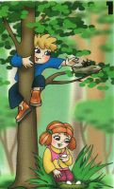
Когда мы выезжаем на природу, очень важно, чтобы во время отдыха за городом не произошли неприятности, которые причинили бы вред нашему здоровью.
Постарайся запомнить нехитрые правила, соблюдать которые совсем несложно.
• Растениями и цветами можно сколько угодно любоваться, но ни в коем случае нельзя срывать и тем более брать в рот незнакомые растения. Некоторые растения, если взять их в руки, вызывают сильное раздражение кожи, которое может длиться несколько недель. Есть и ядовитые растения, яд которых не менее опасен, чем змеиный.
• С грибами, найденными тобой в лесу, тоже нужно быть очень осторожным. Собирай только известные тебе грибы и обязательно покажи собранные грибы взрослому, который в них разбирается. Когда гуляешь по лесу, не трогай поганки: они очень ядовиты.
• Не пей сырую воду из какого бы то ни было водоёма: реки, озера или ручья.
• Для защиты от укусов насекомых (клещей, ос, пчёл, комаров), отправляясь на прогулку в лес, надевай длинные брюки, рубашку с длинными рукавами и обязательно головной убор. Открытые участки тела намажь средством, отпугивающим насекомых.
• Помни, что запахи одеколонов, духов и другой парфюмерии сильно привлекают насекомых.
• Если ты собираешься ночевать в палатке, позаботься о сетке, защищающей от комаров, и средствах, отпугивающих насекомых.
• В жаркую погоду нельзя долгое время находиться на солнце без одежды, головного убора и солнцезащитных очков — можно получить тепловой удар или солнечные ожоги. Никогда не смотри прямо на солнце даже в течение непродолжительного времени — у тебя от этого может ухудшиться зрение.
Во время походов и загородных прогулок нельзя причинять вред природе!
• Если ты развёл костёр, то, уходя, не забудь потушить огонь, чтобы не разгорелся лесной пожар. Костёр обязательно нужно залить водой или засыпать песком.
• Не ломай деревья, не разоряй птичьих гнёзд — не нарушай красоту и гармонию природы.
• Не оставляй после себя мусор! На полянке, которая завалена бумажными обёртками, целлофановыми пакетами, пластиковыми коробками и бутылками, уже никому не захочется остановиться. Мусор, который нельзя сжечь (стеклянные бутылки, железные консервные банки), необходимо забрать с собой, чтобы выбросить в предназначенном для этого месте.

